**Подключение к общественным слушаниям  
(инструкция для участников)**

**Для подключения необходимо:**

1. Наличие технического устройства с выходом в сеть «Интернет»: смартфон, планшет, компьютер и т.п.
2. Для участия в общественных обсуждениях с мобильного устройства необходимо установить приложение **Webinar**. Установить приложение можно  
   и после прохождения регистрации (см. п. 3 Инструкции), система предложит Вам это сделать автоматически.

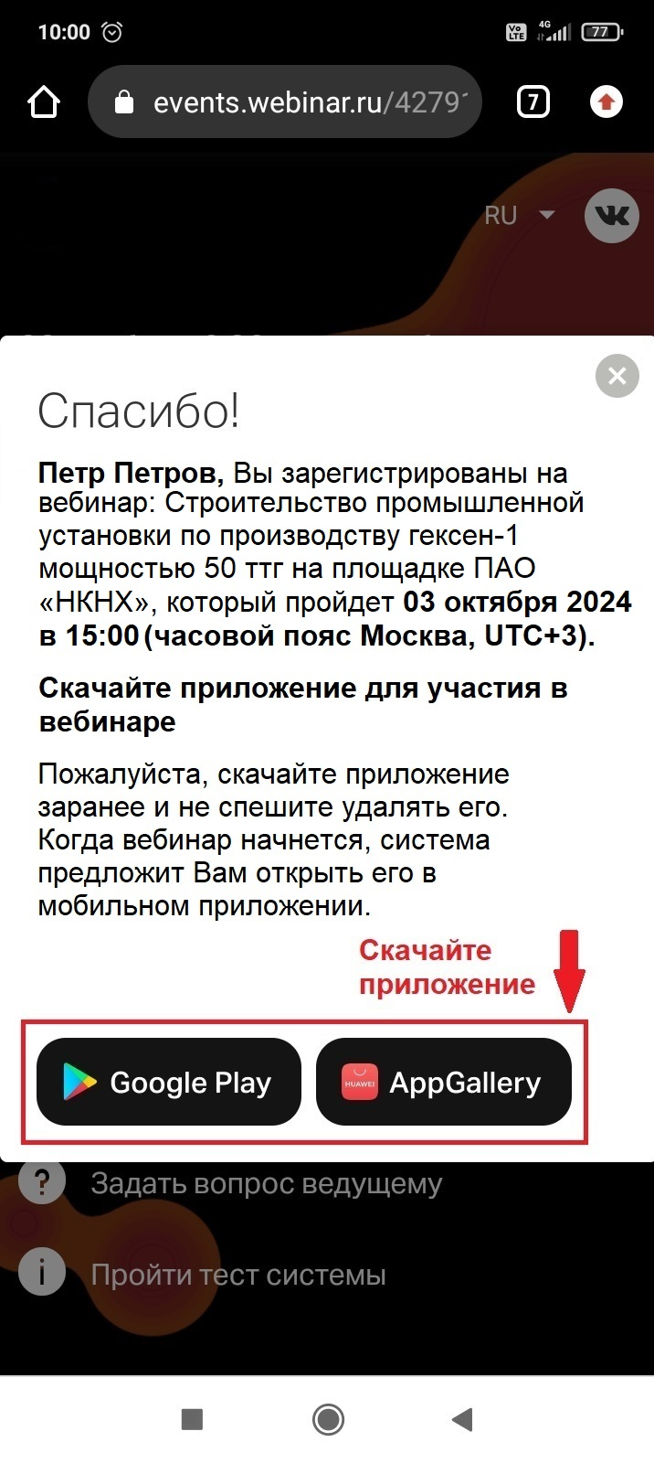

1. Пройти регистрацию до 03.10.2024.

Для этого необходимо:

1. перейти по ссылке:

<https://my.mts-link.ru/j/42791739/868677504>

или воспользоваться OR-кодом



1. зарегистрироваться:

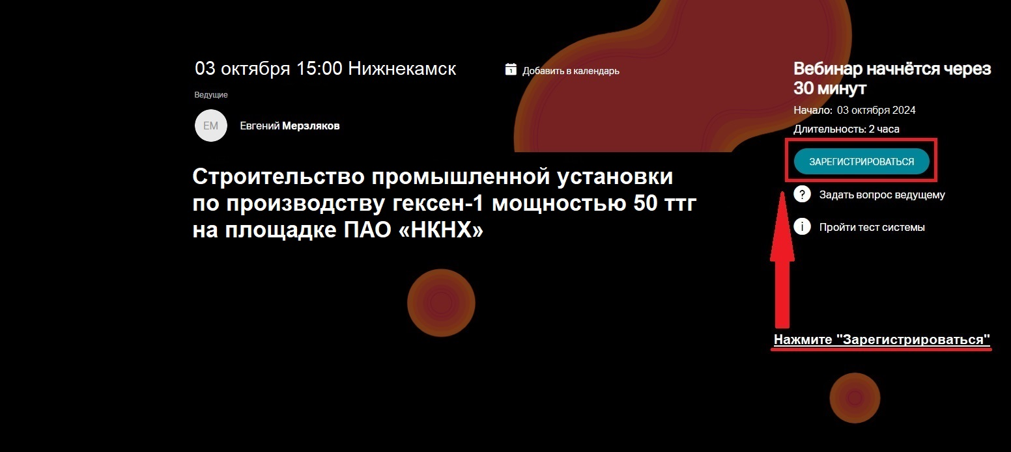

1. указать следующие сведения[1]:
   * для физических лиц – фамилию, имя, отчество, адрес местожительства, адрес электронной почты и номер телефона;
   * для представителей организаций – фамилию, имя, отчество, наименование организации, адрес местонахождения, номер телефона организации и свой адрес электронной почты.

Пример регистрации

представителей организации

Пример регистрации физ. лиц

Указывать прочерк

Указывать прочерк

Указывать прочерк

Указывать прочерк

Указывать прочерк

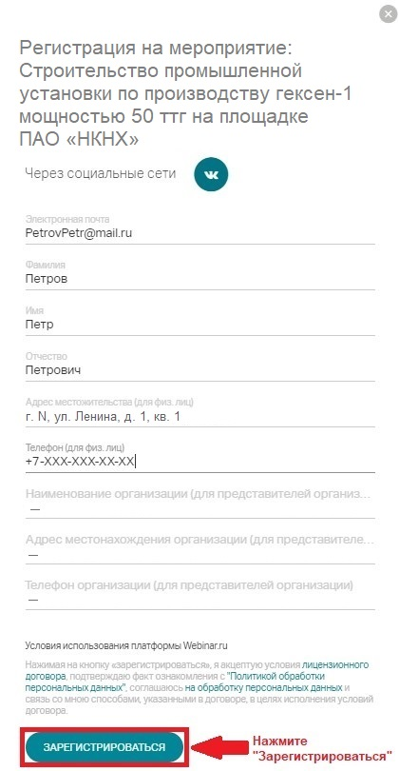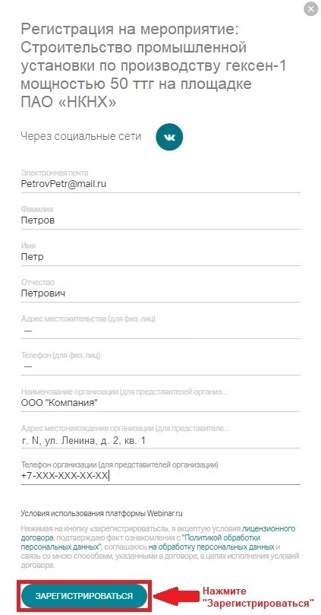

1. После регистрации Вы получите электронное письмо  
   с подтверждением регистрации и приглашением перейти к мероприятию:

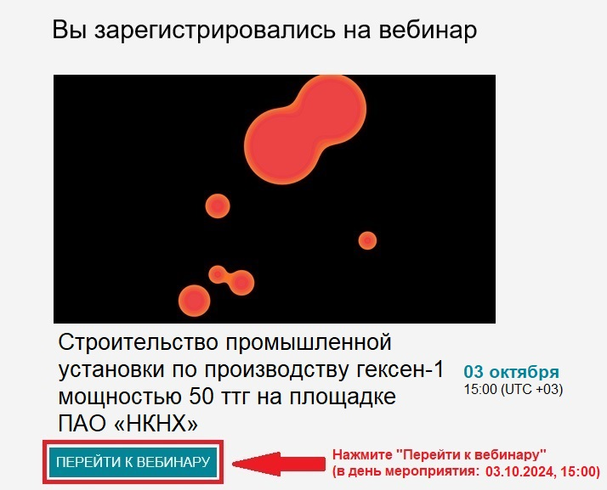

1. Переходите к мероприятию в назначенные день и время проведения (ссылка будет активна вплоть до окончания общественных слушаний).
2. В поле для ввода личных данных обязательно укажите полные фамилию, имя, отчество.

Телефоны технической поддержки:

+7 (3452) 21-73-01 (доб. 6269),

+7 (495) 730-58-87 (доб. 8190).

**Начало общественных слушаний: 03 октября 2024 г. в 15:00 ч.**

Для граждан, у которых нет технической возможности подключения  
к видеоконференции, в день проведения общественных слушаний будет организовано специально оборудованное место по адресу: Республика Татарстан, Нижнекамский р-он, г. Нижнекамск, пр. Мира, д. 16, МБОУ «Средняя общеобразовательная школа № 31» НМР РТ.

1. Предоставление указанной информации означает согласие на обработку и хранение своих персональных данных в соответствии с федеральным законом от 27.07.2006 № 152-ФЗ  
   «О персональных данных» на срок проведения общественных обсуждений и в течение сроков хранения, установленных действующим законодательством, а также согласие на передачу своих персональных данных третьим лицам – органам исполнительной власти, при необходимости.